CLIPPING – ESPRAIADO DE PORTAS ABERTAS - OUTUBRO

FONTE: https://maricainfo.com/2023/09/28/espraiado-de-portas-abertas-tera-nova-edicao-no-dia-8-de-outubro-em-marica.html#:~:text=O%20evento%2C%20que%20já%20se,rurais%20no%20bairro%20do%20Espraiado

Maricá: ‘Espraiado de Portas Abertas’ terá nova edição no dia 8 de outubro
maricainfo Follow on X28 de setembro de 2023

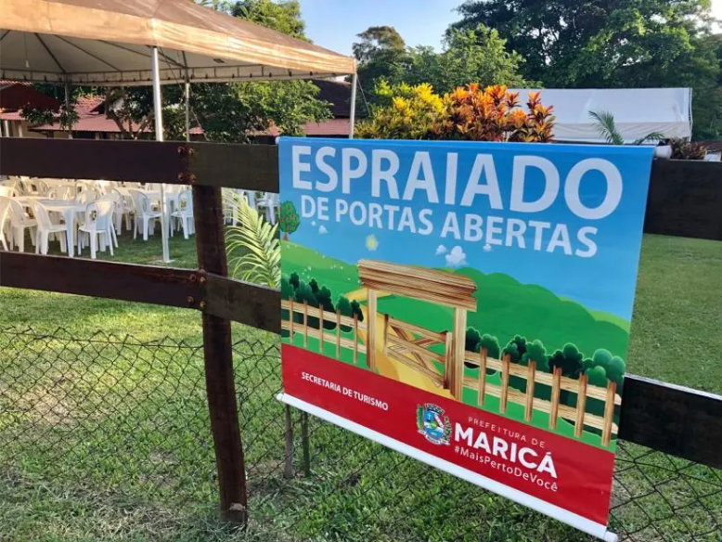

Mais uma edição aguardada do emblemático evento ‘Espraiado de Portas Abertas’ está prestes a tomar conta da região rural de Maricá, no Rio de Janeiro. O evento, que já se tornou uma tradição, está marcado para o domingo, dia 8 de outubro de 2023. Apesar de ser conhecida por suas praias paradisíacas e iniciativas sociais inovadoras, a cidade guarda tesouros rurais no bairro do Espraiado. Neste ano, o prato de destaque será o aipim, um ingrediente marcante da culinária brasileira.
O ‘Espraiado de Portas Abertas’ é um verdadeiro catalisador da comunidade, envolvendo uma ampla gama de estabelecimentos locais, que se unem para celebrar a gastronomia, o artesanato e o inconfundível ritmo do samba. O evento ocorrerá das 9h às 17h, proporcionando aos visitantes a oportunidade de explorar as maravilhas naturais do bairro, bem como desfrutar das delícias preparadas pelos estabelecimentos participantes.
No entanto, para garantir uma experiência memorável com a sua família, é essencial chegar cedo, uma vez que o bairro tende a ficar repleto de entusiastas locais e visitantes. O tráfego pode se tornar um desafio, devido às suas charmosas e estreitas ruas. Desde 2013, a Prefeitura de Maricá, através da Secretaria de Turismo, tem sido a força motriz por trás desse evento, que testemunhou um notável aumento de público nos últimos anos. Portanto, prepare-se para mergulhar na cultura, culinária e hospitalidade do ‘Espraiado de Portas Abertas’ enquanto a cidade de Maricá mais uma vez abre suas portas ao encanto rural.

FONTE: https://riopress.com.br/marica-prepara-se-para-a-nova-edicao-do-espraiado-de-portas-abertas-em-8-de-outubro-de-2023/

Maricá prepara-se para a Nova Edição do ‘Espraiado de Portas Abertas’ em 8 de Outubro de 2023er
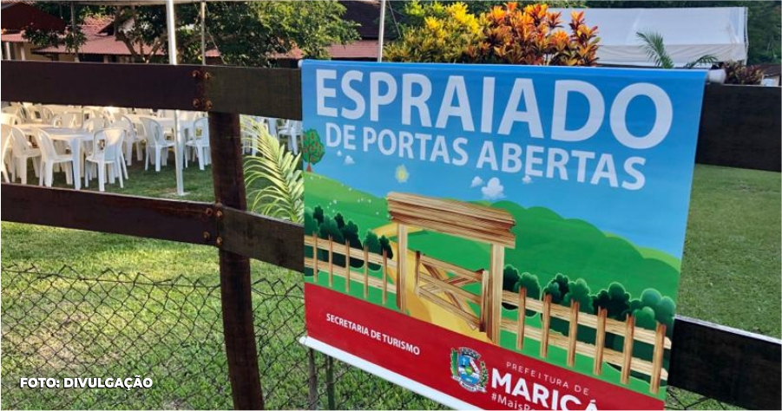
Mais uma aguardada edição do emblemático evento ‘Espraiado de Portas Abertas’ está prestes a acontecer na pitoresca região rural de Maricá, no Rio de Janeiro. O evento, que já se tornou uma tradição na cidade, está marcado para o próximo domingo, dia 8 de outubro de 2023. Apesar de ser conhecida por suas praias paradisíacas e iniciativas sociais inovadoras, Maricá guarda tesouros rurais no bucólico bairro do Espraiado. Neste ano, o grande destaque será o aipim, um ingrediente icônico da culinária brasileira.
O ‘Espraiado de Portas Abertas’ é um verdadeiro catalisador da comunidade, reunindo uma ampla gama de estabelecimentos locais que se unem para celebrar a gastronomia, o artesanato e o inconfundível ritmo do samba. O evento acontecerá das 9h às 17h, proporcionando aos visitantes a oportunidade de explorar as maravilhas naturais do bairro, bem como saborear as delícias preparadas pelos participantes locais. No entanto, para garantir uma
experiência memorável com a sua família, é essencial chegar cedo, uma vez que o bairro costuma ficar repleto de entusiastas locais e visitantes. O tráfego pode se tornar um desafio devido às suas charmosas e estreitas ruas.
Desde 2013, a Prefeitura de Maricá, através da Secretaria de Turismo, tem sido a força motriz por trás desse evento, que testemunhou um notável aumento de público nos últimos anos. Portanto, prepare-se para mergulhar na cultura, culinária e hospitalidade do ‘Espraiado de Portas Abertas’ enquanto a cidade de Maricá mais uma vez abre suas portas ao encanto rural.

FONTE: https://jornal.rj106.com.br/2023/10/06/penultima-edicao-do-espraiado-de-portas-abertas-em-2023-acontece-neste-domingo-08-10/

PENÚLTIMA EDIÇÃO DO ESPRAIADO DE PORTAS ABERTAS EM 2023 ACONTECE NESTE DOMINGO (08/10)
6 de outubro de 2023 Informes Maricá
Restaurantes que participam do projeto vão oferecer pratos com aipim. Haverá ainda shows de samba, MPB e pop
A Prefeitura de Maricá promove neste domingo (08/10) a quinta edição deste ano do Espraiado de Portas Abertas, o mais tradicional circuito de turismo rural da cidade. Os restaurantes que participam do projeto oferecerão a gastronomia baseada no aipim, a raiz mais consumida em todo território nacional, a preços variados, além de shows musicais de 13 artistas locais com muito samba, MPB e pop.
A programação organizada pela Secretaria de Turismo terá início a partir das 9h, oferecendo, além do prato principal, uma variada gastronomia que inclui caldos, massas, petiscos em geral, bebidas e diversos tipos de artesanato da Feira da Agricultura Familiar e da Feirarte, como crochê, patchwork, trabalhos em feltros e quadros. Estão ainda previstas atividades culturais e opções de passeios, como a visitação à capela de São Jorge e à sede das Unidades de Conservação, próxima à cachoeira. A programação completa está disponível no site https://espraiadodeportasabertas.com.br/.

A última edição do Espraiado de Portas Abertas em 2023 acontece no dia 10 de dezembro, mês em que o evento bimestral completa 15 anos. O tema será ‘Natal Rural Mágico’, tendo como prato o pernil à moda da roça.
Vermelhinhos terão horários extras
A Empresa Pública de Transportes (EPT) vai disponibilizar horários extras dos vermelhinhos para a linha E-06 (Centro X Espraiado), das 9h às 17h de domingo (09/04), para facilitar o acesso de moradores e visitantes ao evento. Além da programação normal, haverá mais 12 horários extras com saídas da Rodoviária do Povo (Centro) e do ponto final no bairro do Espraiado com destino ao Centro da Cidade.
Saídas da Rodoviária:
09h50 / 10h30 / 11h10 / 11h50 / 12h30 / 13h10 / 13h50 / 14h30 /15h10 / 15h50 / 16h30 / 17h10
Saídas do Espraiado:
10h20 / 11h / 11h40 / 12h20 / 13h / 13h40 / 14h20 / 15h / 15h40 / 16h20 / 17h / 17h40
Serviço:
Espraiado de Portas Abertas
Data: Domingo (08/10)
Horário: 9h às 17h
Local: Bairro rural do Espraiado

FONTE : https://www.facebook.com/EspraiadoDePortasAbertas/posts/pfbid0yjFKbJHsebX58ng4PGmz8BKBatputB5nLSYjErmWeBCdtKF7RUfAzryKaoDXrTuRl?locale=pt_BR
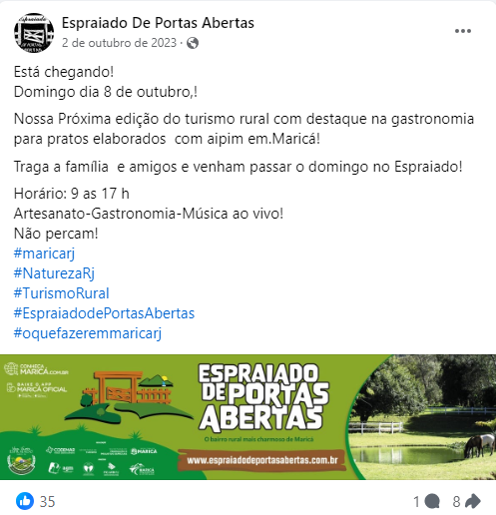

FONTE : https://www.facebook.com/maricaturismooficial/posts/pfbid0K78VWBAivzvDTBhj1TrEN7nZnaCyPaJrsmQ3XW86mwyMMq5o4QZUAbF8p6QqgFpEl?locale=pt_BR

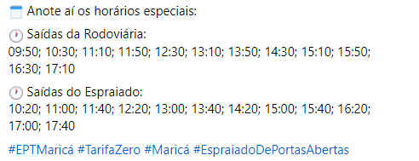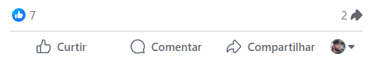

FONTE: https://www.facebook.com/maricaturismooficial/posts/pfbid0cjmqXC9S2FKJR4i2ZZ9jf3NGAu2BPTdTPh5DPbxdKGfHo7FJATnoupuuQphJsMEdl?locale=pt_BR

FONTE : https://www.facebook.com/maricainfo/posts/pfbid02v4wdPKpwJefyiDZ9jB9RDYNfW827Lyb52UuiSMsEAyMnLNJCnpgoqUy9c3QkXmyjl

FONTE : https://www.facebook.com/sitiodoriachorj/posts/pfbid02KB4VFV5YkyzCw13Zz87ierFbV8fhhF2DRnXeDNPShqDR1s3837uuBYPVwxhV229Tl

FONTE : https://www.facebook.com/vemviverespraiado/posts/pfbid023p8CL7x9888RoArYGUENunH1fFv9jqEX9KbWUJwdE98LXZMsU7ki7GmLGnEnq438l

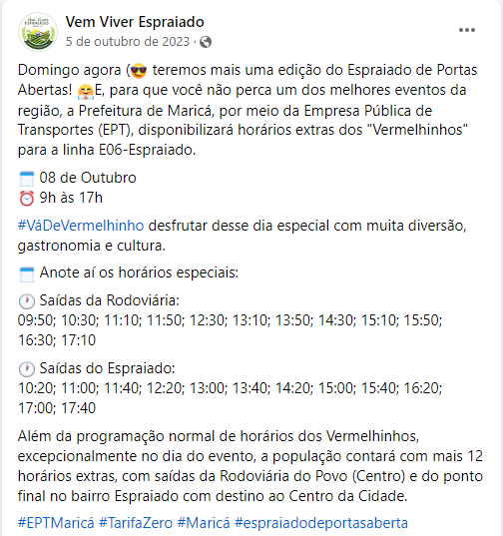

FONTE : https://www.facebook.com/Maricatotal/posts/pfbid06i6EZ3dgPMq4JcRhzmvvQCnxnpyJJPpaMyQWkY5F24c1Wf9YN3NKsjSzWwD5aJKxl

FONTE : https://www.facebook.com/JornalImperioDeNoticias/posts/pfbid0AgJhWGcbPXyYf8seJfJV4187g4tgFg9t3CC3kr5DFuUFZDQVrWVqEkeJ7thF5jpgl

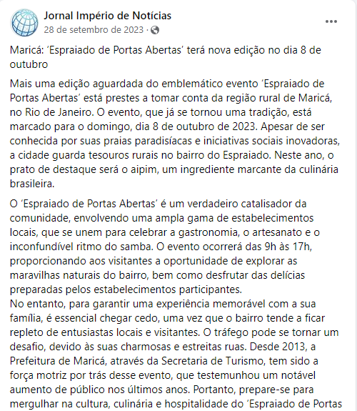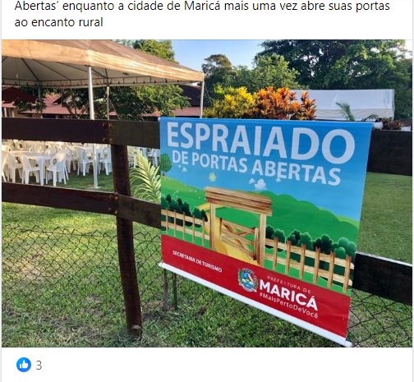

FONTE : https://www.facebook.com/eptmarica/posts/pfbid029gRX9dhsvJcMDrvqa3VQZffAhHSsAAVmKeBGP8nWjU6e4T9rufPPMGR7PD92wsEUl
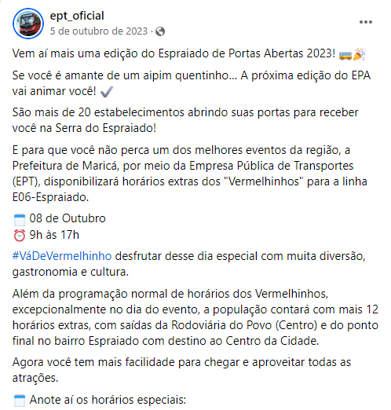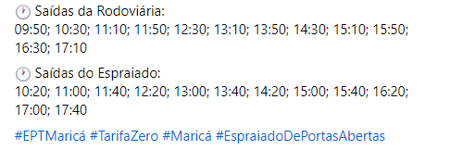

FONTE: https://www.facebook.com/JornalUltimaHoraRio/posts/pfbid02aHh12JLUnRCqdcW4eUZfTEkjt7NL8hZKJr9KjhWuMEvinJHmqYHL3UrdinkuzfaXl

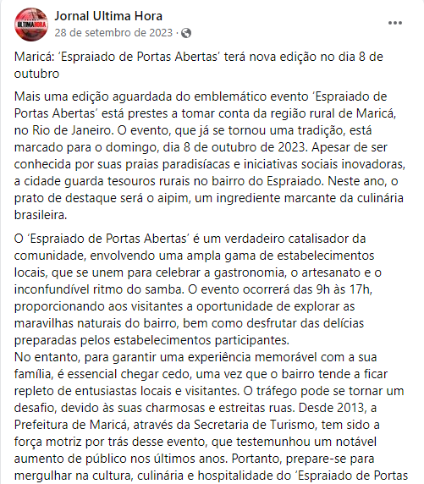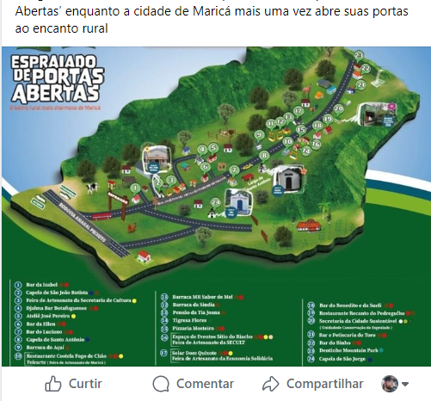

FONTE : https://www.facebook.com/povogoncalense/posts/pfbid06AJxiqNAPeeGdKBvmaLjX9EvKchN9sdwgJzXSrem6FPnyCrnpbYD8SCzmXTWUxPNl

FONTE: https://www.instagram.com/p/CjVQxYuutMQ/

FONTE : https://www.instagram.com/p/CyLgniUu3G2/?img_index=1

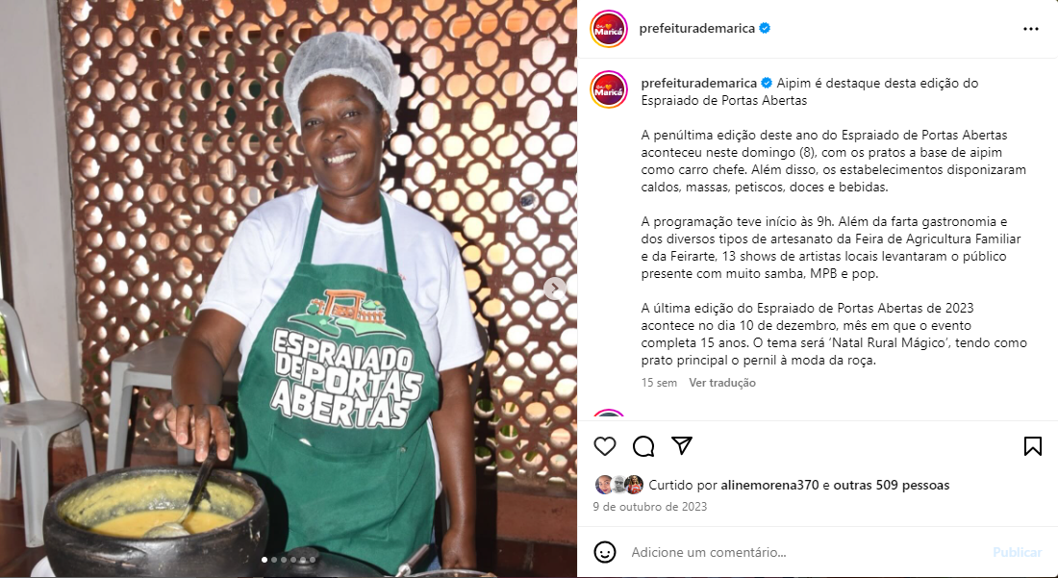

FONTE : https://www.instagram.com/p/CyPewEsOnHk/?img_index=1

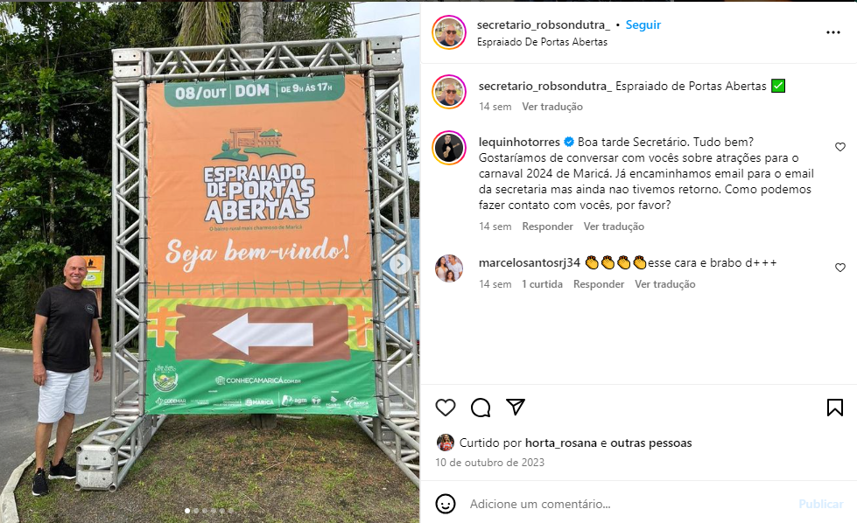

FONTE : https://www.instagram.com/p/CyF_4ThujMi/

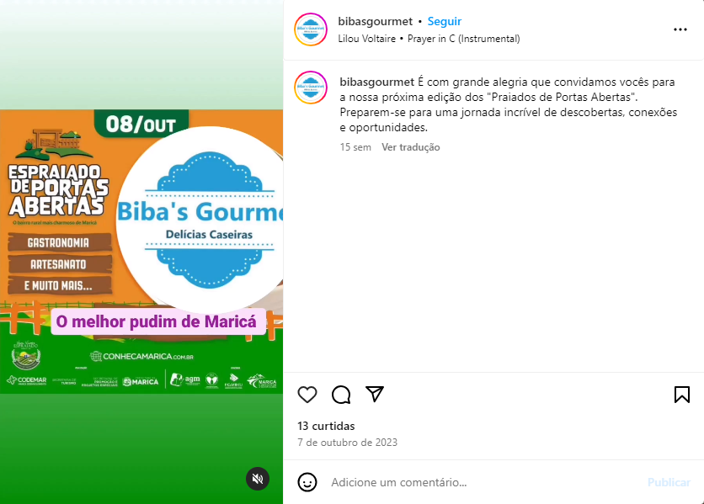

FONTE : https://www.instagram.com/p/Cx-iIwvOKQ4/

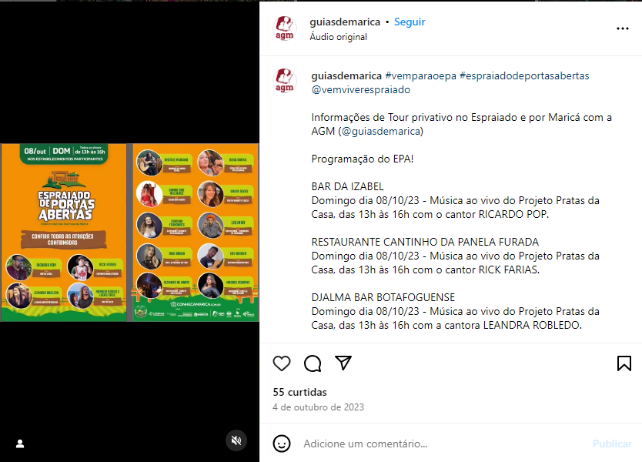

FONTE : https://www.instagram.com/p/CxsZ2VNOXyo/

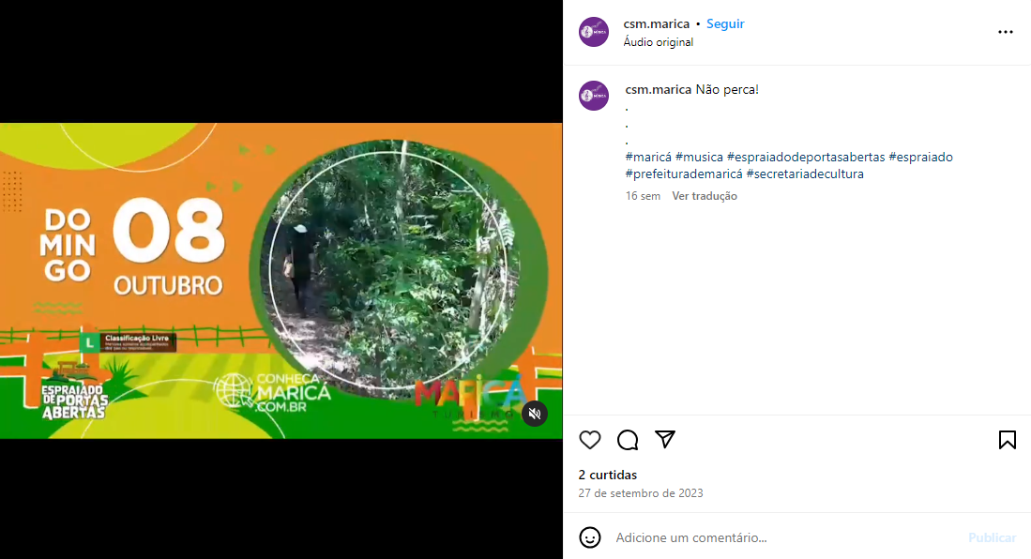

FONTE : https://www.instagram.com/p/CxqcvjgO8l5/

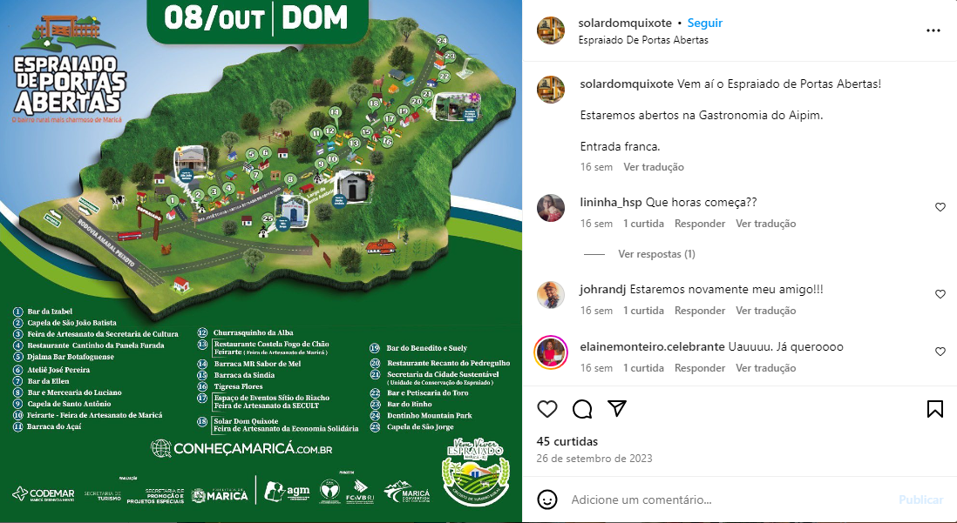

FONTE : https://www.instagram.com/p/CyJwOmkPoJH/
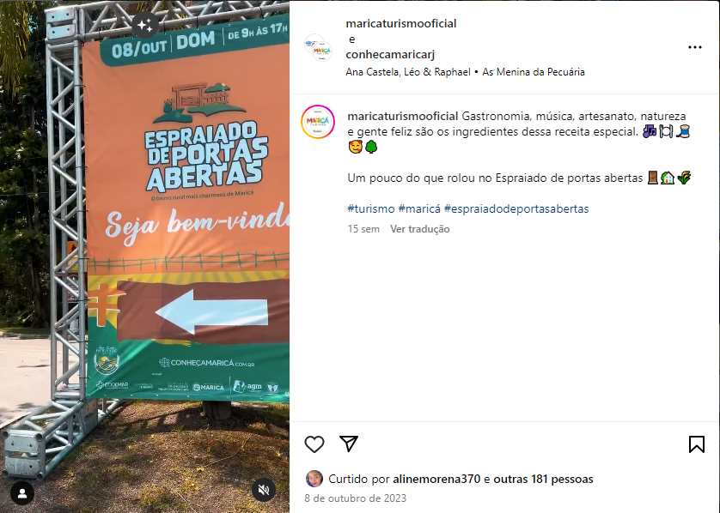

FONTE : https://www.instagram.com/p/CyLzWJ-uGfc/

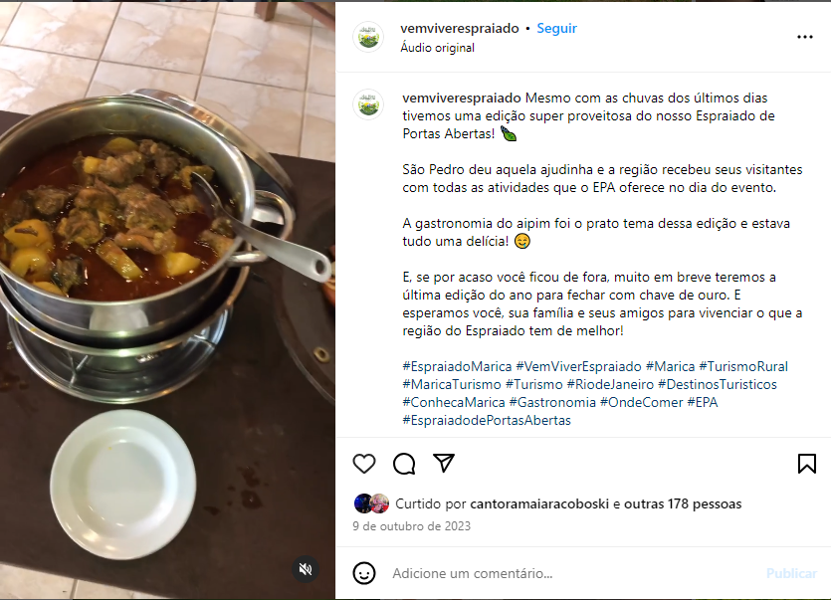

FONTE : https://www.instagram.com/p/Cx5PZIMO4lV/

